Вопросы к лабораторной работе №10

- Объясните разницу между функциями floor(), ceil(), round() и trunc().

floor() – округляет число в сторону меньшего значения;
сeil()- округляет число в сторону большего значения;
round() – округляет число в соответствии со значением десятичной дроби, можно передать разряд округления;
trunc() – округляет число в сторону меньшего значения, можно передать разряд округления;

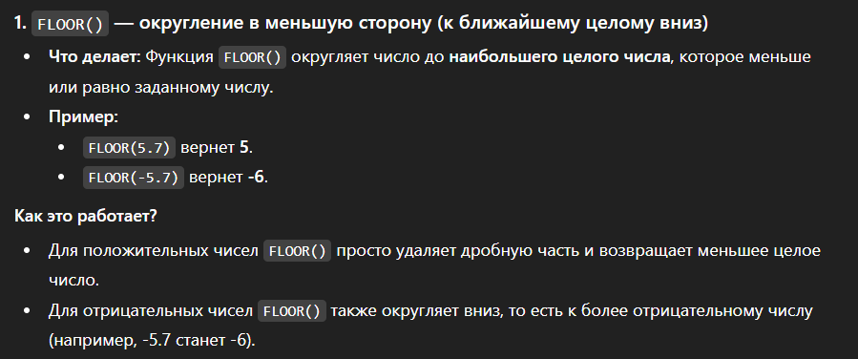
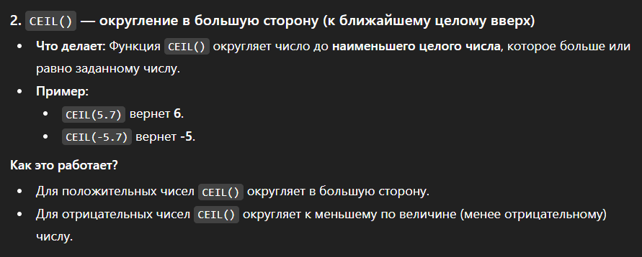
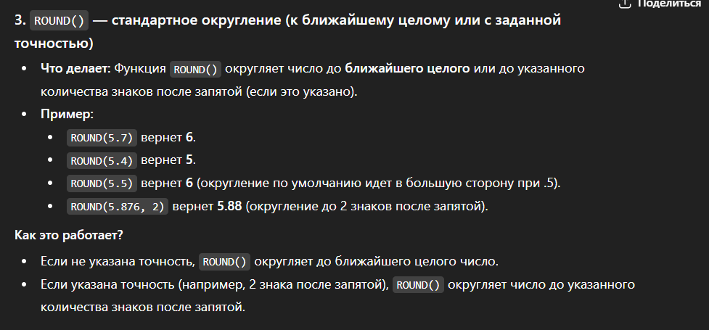
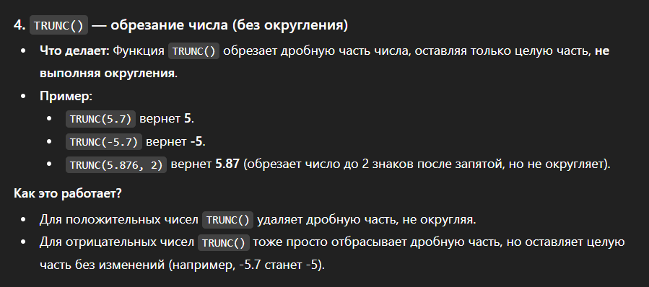
- Перечислите встроенные функции для работы с датами, исследованные в лабораторной работе.

- **`SYSDATE`**: Возвращает текущую системную дату и время.
- **`CURRENT_DATE`**: Возвращает текущую дату в часовом поясе пользователя.
- **`ADD_MONTHS(date, n)`**: Добавляет указанное количество месяцев к дате.
- **`TRUNC(date, fmt)`**: Обрезает дату до указанной части (например, до года, месяца).
- **`ROUND(date, fmt)`**: Округляет дату до ближайшего дня, месяца, года в зависимости от формата.
- **`EXTRACT(part FROM date)`**: Извлекает часть даты (год, месяц, день) из указанной даты.
- Перечислите встроенные функции конвертации, исследованные в лабораторной работе.

TO_CHAR((birthday),'d') = 2
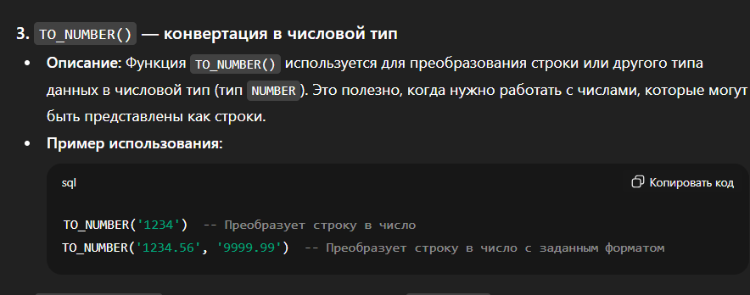
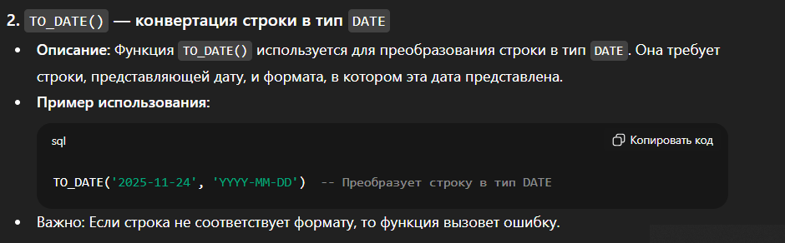

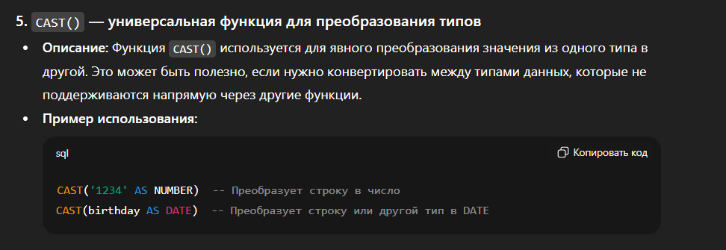

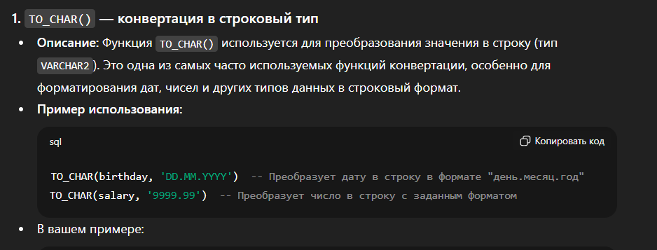с

- Объясните назначение встроенных функций sqlcode и sqlerrm.
Функция SQLERRM возвращает сообщение об ошибке, связанной с исключительной ситуацией
Функция SQLCODE возвращает номер ошибки, связанной с исключительной ситуацией
